Cycle 4 | Carte mentale du portail | 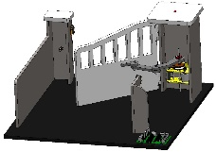
Niveau : 4ème | Séquence S11 : Comment exprimer un besoin ?  Activité 11.1 : Les outils du Cahier des Charges

Portail

